Bûche glacée au chocolat et crème de marron
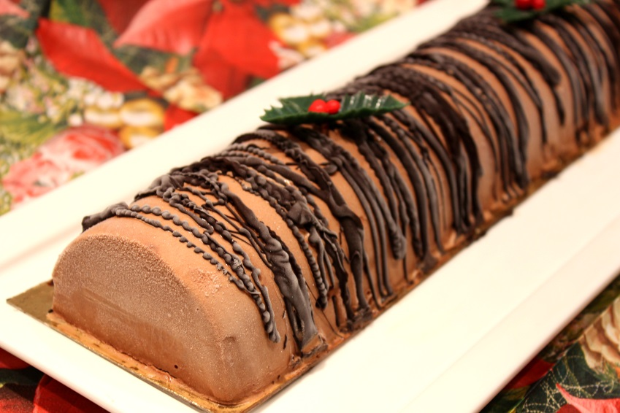
Ingrédients : (pour un moule à bûche ou un moule à cake soit environ 8-10 personnes)
Glace au chocolat :
- 4 jaunes d'œufs
- 40 cl de lait
- 80 g de sucre en poudre
- 200 g de chocolat
- 10 cl de crème liquide
Glace à la crème de marron :
- 20 cl de lait
- 2 jaunes d’œufs
- 15 g de sucre en poudre
- 250 g de crème de marrons
Décor :
- 100 g de chocolat noir à pâtisser
Recette :
Préparez la glace à la crème de marron : Faites chauffer le lait avec la crème de marron. Fouettez les jaunes d’œufs avec le sucre jusqu’à ce que le mélange blanchisse et double de volume.
Versez le lait chaud sur les œufs, mélangez et reversez le tout dans la casserole. Reversez la préparation dans la casserole et faites chauffer à très petit feu. Il ne faut surtout pas faire bouillir le mélange, sinon les œufs vont cailler et vous obtiendrez des petits grumeaux. Remuez sans arrêt à feu très doux pendant environ 10 mn, jusqu'à ce que la préparation épaississe et nappe le dos de la cuillère.
Laissez refroidir pendant 6h au réfrigérateur.
Faites prendre en sorbetière. Lorsque la glace est prise mais encore souple, versez-la dans des petites empruntes en forme de mini-cakes ou de mini-bûches. Faites prendre au congélateur pendant 2h.
Préparez ensuite la glace au chocolat : Faites chauffer à feu doux dans une casserole, le lait et le chocolat coupé en morceaux. Remuez de temps en temps, jusqu'à ce que le chocolat soit fondu. Fouettez les jaunes d'œufs avec le sucre en poudre, jusqu'à ce que le mélange blanchisse. Versez alors le lait chaud sur les œufs en fouettant. Reversez la préparation dans la casserole et faites chauffer à très petit feu la préparation. Il ne faut surtout pas faire bouillir le mélange, sinon les oeufs vont cailler et vous obtiendrez des petits grumeaux. Remuez sans arrêt à feu très doux pendant environ 10 mn, jusqu'à ce que la préparation épaississe et nappe le dos de la cuillère.
Versez la crème anglaise au chocolat dans un bol et laissez totalement refroidir pendant plusieurs heures. Lorsque la crème anglaise au chocolat est froide, ajoutez la crème liquide. Remuez.
Versez-la dans la sorbetière. Lorsqu'elle est prise mais encore souple, versez la moitié de la glace au chocolat dans le moule et enfoncez les inserts de glace à la crème de marron au milieu. Recouvrez avec le reste de glace au chocolat.
Congelez la bûche pendant 2h.
Démoulez la glace en trempant le moule à cake dans une bassine d’eau chaude, et déposez-la sur le plat de service.
Faites fondre le chocolat au bain-marie. Vous pouvez également planter des petits sujets de Noël en plastique.
http://www.evacuisine.fr

